Asunto: Respuesta a consecuencia a la cuestión no. 128462019
Precedente: (1) Planteamiento de fecha 30-IX-2019

Chihuahua, Chih., a 10 de Octubre de 2019

C. Manuel Pérez Aguirre

En mi carácter de Responsable de la Unidad de Transparencia del H. Congreso del Estado de Chihuahua—con fundamento en lo establecido en el artículo 6º, párrafo cuarto, apartado A, fracción I, de la Constitución Política de los Estados Unidos Mexicanos, y en el artículo 4º, fracción II, párrafos del uno al tres, de la Constitución Política del Estado de Chihuahua; en los artículos 4°, 124, 136, 138, 212 y 213 de la Ley Orgánica del Poder Legislativo del Estado de Chihuahua; y en los artículos 1º, 2º, 5º, fracciones XIX, XXVIII, XXIX, XXXI, XXXIII, 6º, 7º, 32, fracción III, 33, fracciones I, II, VII, X, XII, 36, fracciones I, II, III y VII, 37, y 38, fracciones II, VI y IX, 40, 46, 47, 54, 55, 60 y 109 de la Ley de Transparencia y Acceso a la Información Pública del Estado de Chihuahua;—, y en atención a la solicitud identificada con el no. 128462019, a tiempo me comunico con Usted a efecto de notificarle la respuesta que en la normativa en la materia se determina.

A continuación, se precisarán los términos de la solicitud formulada; luego se expondrán los datos correspondientes a la respuesta institucional, y por último se explicitarán los puntos resolutivos que en atención a la situación sean procedentes.

I. Planteamiento de la persona solicitante

Se exponen los antecedentes del caso a fin de que se comprenda el contexto en el que fue formulado el planteamiento previamente aludido.

- El día 30 de septiembre del año 2019 se recibió por medio del Sistema de solicitudes de acceso a la información de la PNT- sistema Infomex Chihuahua una cuestión dirigida a la Unidad de Transparencia del H. Congreso del Estado de Chihuahua.

- Lo que se solicitó fue lo que a continuación se precisa:

- “1) Presupuesto destinado anualmente de 2000 a 2019 a:
-Policía estatal
-Policía ministerial
-Organismo autónomo de derechos humanos
-Procuraduría o fiscalía general del estado

2) Número de legisladores al inicio de cada legislatura, desagregados por:
-partido político
-principio de representación (mayoría relativa o representación proporcional)
-en su caso, distrito electoral”

- En el artículo 4º, fracción II, párrafo segundo, de la Constitución Política del Estado de Chihuahua; en los artículos 2º, 5º, fracción XIX, 33, fracciones II y VII, 38, fracción II y 40, de la Ley de Transparencia y Acceso a la Información Pública del Estado de Chihuahua, se estatuye que:

  - Las personas tienen derecho a acceder a la información pública, a excepción de la clasificada según las pautas establecidas en la ley;

  - Los entes públicos administran su Sistema de Información y deben establecer las medidas necesarias para la protección de los archivos, con el objeto de evitar su alteración, pérdida, tratamiento, modificación, afectación o acceso no autorizado.

- Por consecuencia, la Unidad de Transparencia del H. Congreso del Estado de Chihuahua, determinó divulgar la información correspondiente, con base en lo establecido en el artículo 33, fracción X, 46 fracción V, 60 y 109 de la Ley de Transparencia y Acceso a la Información Pública del Estado de Chihuahua.

II. Difusión

- Por este conducto me permito informarle, que la solicitud de información que Usted realizó, fue debidamente turnada a la Secretaría de Asuntos Legislativos y Jurídicos de este H. Congreso del Estado de Chihuahua, con el objeto de que realicen una búsqueda exhaustiva y razonable de la información solicitada, quiénes a su vez proveyeron la información que a continuación se le expone:

En atención al oficio UT-LXVI/573/19, relativo al requerimiento de datos que obran en poder de esta Secretaría, necesarios para emitir respuesta a la solicitud de información con folio No. 128462019, me permito comentarle que:

- El monto del destinado a organismos, dependencias o unidad administrativa, se encuentra en el Presupuesto de Egresos del Estado del ejercicio fiscal correspondiente, dentro del periodo que el solicitante señala (2000 a 2019).

Para ello, puede dirigirse a nuestro portal de internet siguiendo esta ruta:

  - Ingrese la dirección www.congresochihuahua.gob.mx
  - En la parte superior ubique el menú horizontal y haga clic en la sección “Biblioteca”.
  - Luego, en el menú izquierdo, haga clic, en el recuadro de: “Presupuesto de Egresos”, y en el buscador elija la opción de: “Estado” y en la opción de: “Año” elija el que desee consultar, y a continuación podrá descargar la versión PDF del mencionado presupuesto.
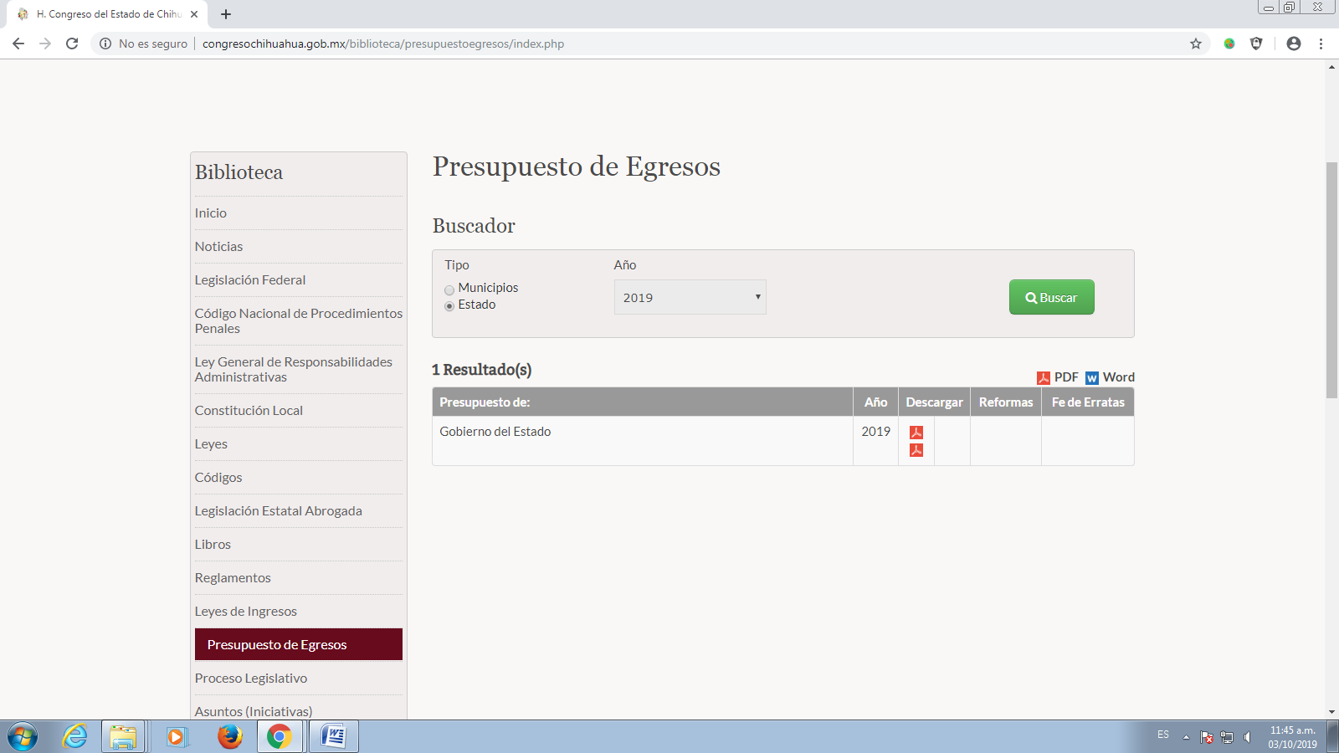
  - En el citado Presupuesto de Egresos podrá encontrar los montos otorgados ya sea por eje rector, dependencia, finalidad, modalidad o programa.
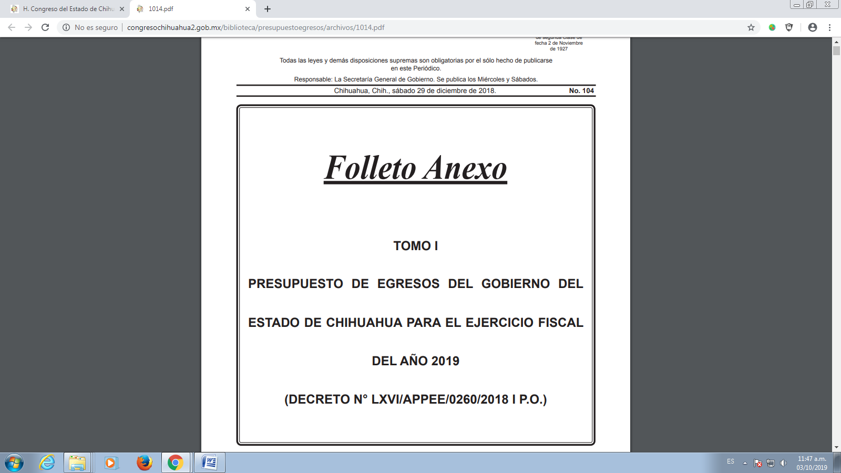

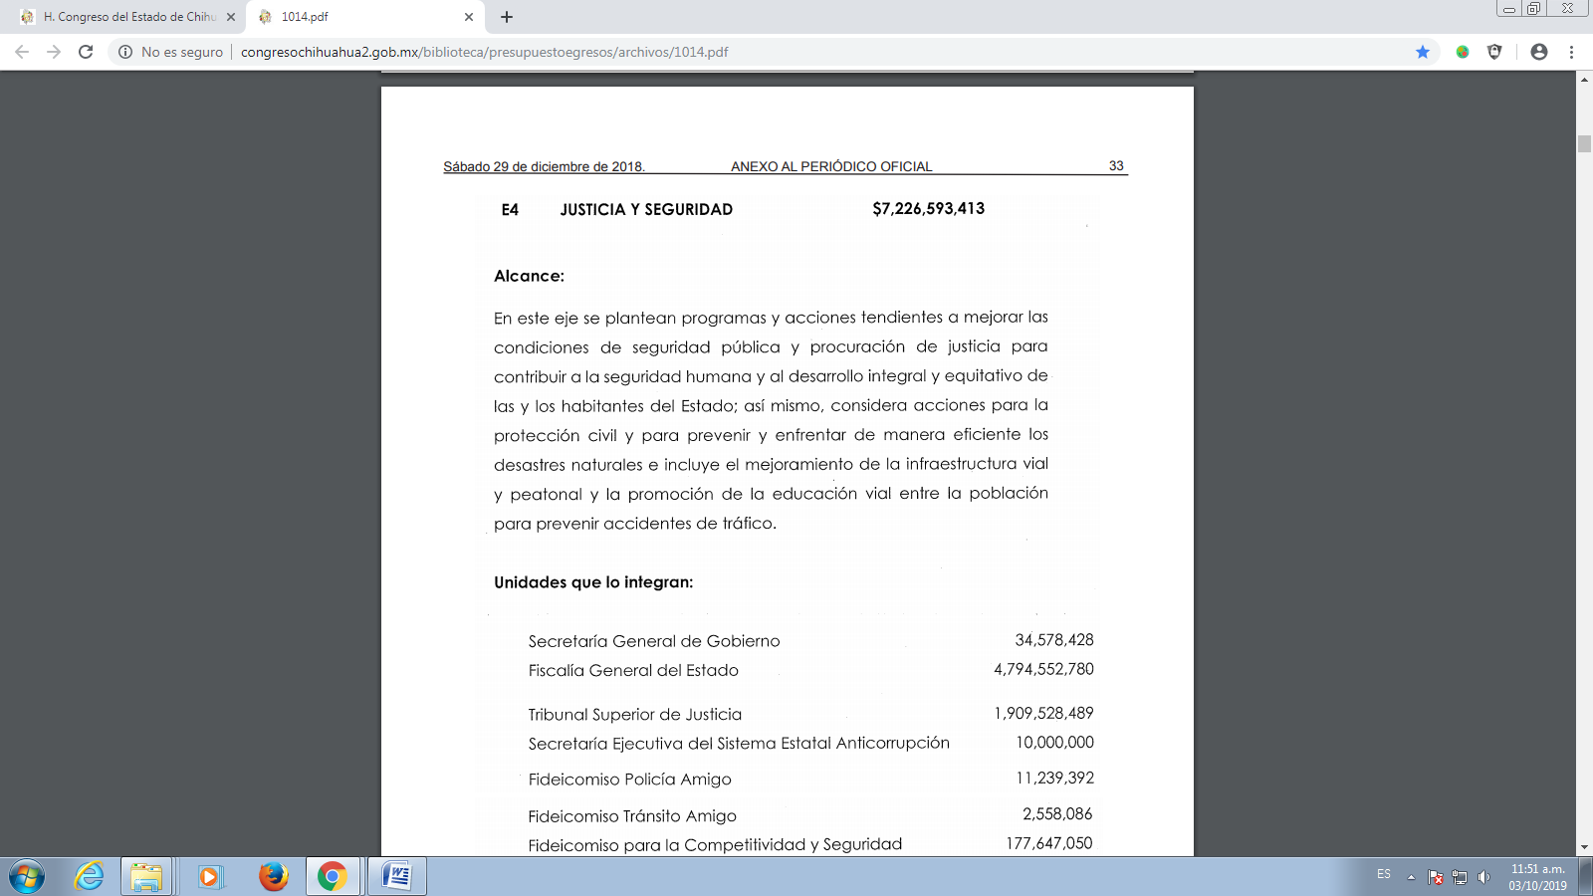



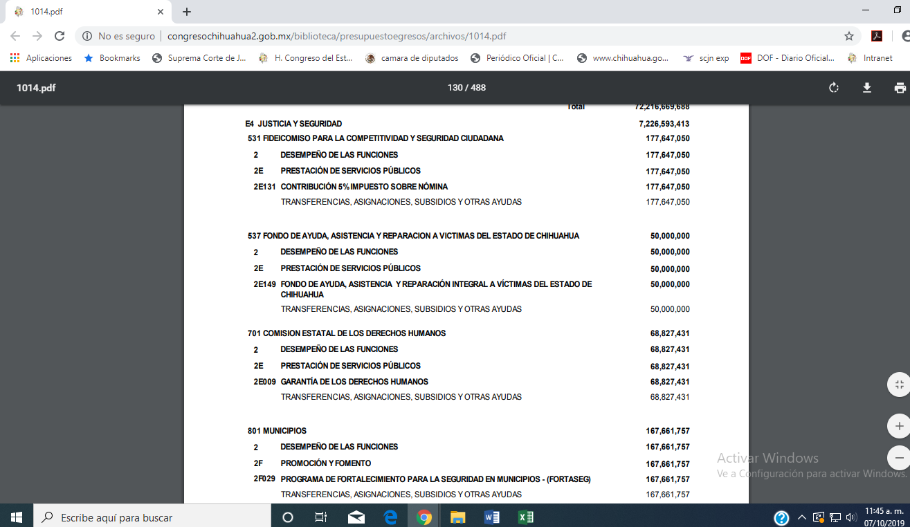

Cabe señalar, que en estos documentos (presupuestos de egresos) encontrará el monto asignado a cada organismo o dependencia, no así por las unidades administrativas que lo componen. Tal es el caso de Fiscalía General del Estado, que dentro de su estructura comprende a la policía estatal y ministerial.

Luego, para conocer el recurso asignado a estas últimas, será necesario dirija nueva solicitud de acceso a la información a la Secretaría de Hacienda del Estado, esto en virtud de que el Sistema no permite canalizar parte de las solicitudes y por ser esta la dependencia del Ejecutivo con atribuciones para llevar, entre otros, el ejercicio del gasto, el control presupuestal, la evaluación y la contabilidad gubernamental, desde el origen de las operaciones hasta su registro definitivo, de conformidad con el artículo 26 de la Ley Orgánica del Poder Ejecutivo.

2. En lo referente al nombre completo de quienes integraron las Legislaturas comprendidas en el periodo de 2000 a 2019 de referencia, es decir, de la LIX a la LXVI, así como el partido político al que pertenecen, se encuentra disponible en el siguiente enlace:

http://www.congresochihuahua2.gob.mx/descargas/procesoLegislativo/proceso2/9877.xlsx

Para conocer el principio por el cual fueron electos, dentro del documento deberá dirigirse a la columna denominada “Distrito”; aquellos que tengan un número romano son los que resultaron electos por el principio de mayoría relativa, mientras que los de representación proporcional los identificará con las siglas “RP”.

Finalmente, en caso de que la respuesta otorgada no satisfaga la pretensión de la persona solicitante, podrá interponer recurso de revisión ante el Instituto Chihuahuense para la Transparencia y Acceso a la Información Pública o ante la Unidad de Transparencia de este Sujeto Obligado, dentro de los quince días hábiles siguientes a la fecha de su notificación.

III. Determinaciones

- Por lo precedentemente expuesto, debidamente fundado y motivado, el Responsable de la Unidad de Transparencia del H. Congreso del Estado de Chihuahua resuelve:

- Divulgar la información correspondiente, de conformidad con lo estatuido en el artículo 33, fracción X, 46, 60 y 109 fracción V de la Ley de Transparencia y Acceso a la Información Pública del Estado de Chihuahua; y a su vez poner para su consulta en la unidad de transparencia la misma.
- Notifíquese al usuario del presente proveído por el sistema de solicitudes de acceso a la información de la PNT- sistema INFOMEX Chihuahua, con fundamento en lo preceptuado en los artículos 38.º, fracción VI, 46.º, fracción II, y 47º de la Ley de Transparencia y Acceso a la Información Pública del Estado de Chihuahua.
- Comunicar a la persona peticionaria que puede interponer ante el Instituto Chihuahuense para la Transparencia y Acceso a la Información Pública ICHITAIP o ante la Unidad de Transparencia del H. Congreso del Estado de Chihuahua un Recurso de Revisión con fundamento en los artículos 136.o, 137.o, y 138.o de la Ley de Transparencia y Acceso a la Información Pública del Estado de Chihuahua:

(I) | El plazo para hacerlo es dentro de los quince días hábiles siguientes a la fecha de la notificación de la respuesta, o del vencimiento del plazo para su notificación;
(II) | Deberá contener el nombre del recurrente o de su representante, y en  su caso, tercero interesado, y dirección o medio para recibir notificaciones, con base en lo estatuido en el artículo 138 fracciones II y III de la Ley de Transparencia y Acceso a la Información Pública del Estado de Chihuahua;
(III) | Debe precisar el Sujeto Obligado ante el cual se presentó la solicitud de información, el acto que se recurre, el número de folio de la respuesta de la solicitud de acceso, la fecha en que fue notificada la respuesta al solicitante o tuvo conocimiento del acto reclamado, o de la presentación de la solicitud en caso de falta de respuesta; las razones o motivos que sustenten la impugnación;
(IV) | Asimismo, es necesario adjuntar copia de la respuesta que se impugna y, en su caso, de la notificación correspondiente, salvo en el caso de respuesta de la solicitud; adicionalmente se podrán anexar las pruebas y demás elementos que considere procedentes.

Así lo acordó el Lic. Juan Carlos Fuentecilla Chávez, Responsable de la Unidad de Transparencia del H. Congreso del Estado de Chihuahua. Archivo

